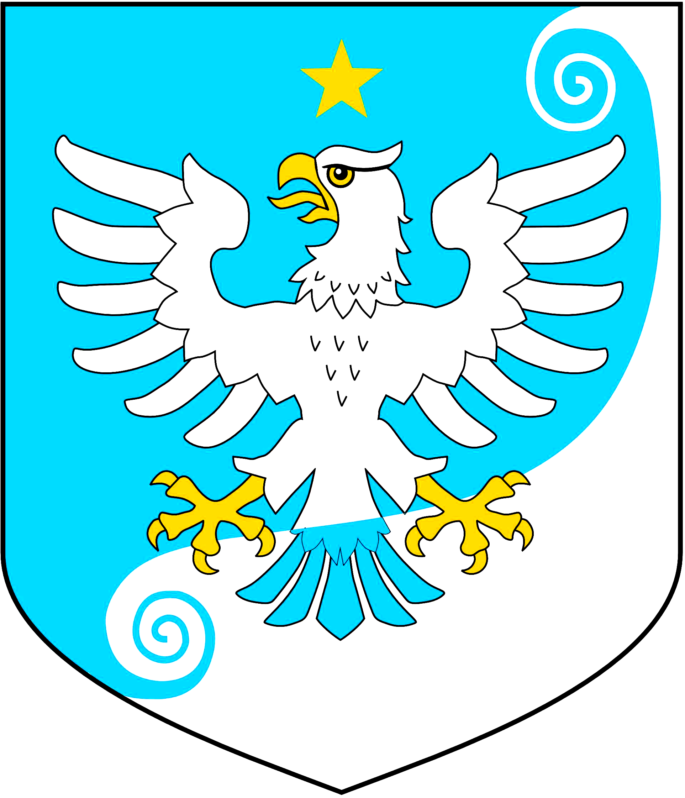

АДМИНИСТРАЦИЯ МУНИЦИПАЛЬНОГО ОБРАЗОВАНИЯ
«СОВЕТСКОЕ ГОРОДСКОЕ ПОСЕЛЕНИЕ»
Выборгского района Ленинградской области

ПОСТАНОВЛЕНИЕ

24.01.2024 года № 13

О внесении изменений в постановление администрации
МО «Советское городское поселение» № 311 от 26.12.2022 г.
«Об утверждении муниципальной программы «Развитие
культуры, молодежной политики, физической культуры и
спорта в МО «Советское городское поселение» на 2023-2025 годы»

В соответствии с Бюджетным кодексом, Федеральным законом от 05.10.2003 года 131-ФЗ «Об общих принципах организации местного самоуправления в Российской Федерации, администрация МО «Советское городское поселение»,
ПОСТАНОВЛЯЕТ:
1. В постановление администрации МО «Советское городское поселение» № 311 от 26.12.2022 г. «Об утверждении муниципальной программы «Развитие культуры, молодежной политики, физической культуры и спорта в МО «Советское городское поселение» на 2023-2025 годы», с изменениями от 12.01.2023 г. № 5, от 26.04.2023 г. № 90, от 15.11.2023 № 287, от 29.12.2023 г. № 369, вести следующие изменения:
1.1. В приложение № 1 к постановлению администрации «Паспорт муниципальной программы «Развитие культуры, молодежной политики, физической культуры и спорта в МО «Советское городское поселение», абзац 9 изложить в следующей реакции:
Финансовое обеспечение муниципальной программы – всего, в том числе по годам реализации | Всего 156 843,4 тыс. руб. в том числе:  2023 год – 35 058,7 тыс. руб.;  2024 год – 42 483,5 тыс. руб.;  2025 год – 39 757,5 тыс. руб.;  2026 год – 39 543,7 тыс. руб.
1.2. приложение 1 к муниципальной программе изложить в редакции согласно приложения № 1 к настоящему постановлению.
2. Настоящее постановление разместить на официальном портале МО «Советское городское поселение», и в официальном сетевом издании NPAVRLO.ru.
3. Контроль за исполнением настоящего постановления оставляю за собой.

Глава администрации В.В. Пак

Разослано: дело 2, администрация-2, МБУ «ЦКД «Движение», сайт, прокуратура
Приложение № 1 к постановлению администрации
МО «Советское городское поселение» № 13 от 24.01.2024 г.
в МО «Советское городское поселение»

Приложение №1
к муниципальной программе
«Развитие культуры, молодежной политики,
физической культуры и спорта

ПЛАН РЕАЛИЗАЦИИ МУНИЦИПАЛЬНОЙ ПРОГРАММЫ «РАЗВИТИЕ КУЛЬТУРЫ, ФИЗИЧЕСКОЙ КУЛЬТУРЫ И СПОРТА В МО «СОВЕТСКОЕ ГОРОДСКОЕ ПОСЕЛЕНИЕ»

Наименование муниципальной программы, структурного элемента |  | Ответственный исполнитель | Годы реализации | Оценка расходов тыс. руб. в ценах соответствующих лет.
 |  | Ответственный исполнитель | Годы реализации | Всего: | Федеральный бюджет | Областной бюджет | Местный бюджет | Прочие источники
1 |  | 2 | 3 | 4 | 5 | 6 | 7 | 8
ПРОГРАММА «Развитие культуры, молодежной политики, физической культуры и спорта в МО «Советское городское поселение» |  | администрация МО "Советское городское поселение" | 2023 | 35 058,7 | 0,0 | 6 037,6 | 29 021,1 | 0,0
 |  | администрация МО "Советское городское поселение" | 2024 | 42 483,5 | 0,0 | 8 343,8 | 34 139,7 | 0,0
 |  | администрация МО "Советское городское поселение" | 2025 | 39 757,5 | 0,0 | 5 756,4 | 34 001,1 | 0,0
 |  | администрация МО "Советское городское поселение" | 2026 | 39 543,7 | 0,0 | 5 557,5 | 33 986,2 | 0,0
Итого по программе: |  | администрация МО "Советское городское поселение" | 2023-2026 | 156 843,4 | 0,0 | 25 695,3 | 131 148,1 | 0,0
Процессная часть
Муниципальная программа «Развитие культуры, молодежной политики, физической культуры и спорта в МО «Советское городское поселение»
1. | Комплекс процессных мероприятий «Развитие молодежной политики» | Муниципальное бюджетное учреждение "Центр культуры и досуга «Движение» | 2023 | 2 553,0 | 0,0 | 198,9 | 2 354,1 | 0,0
1. |  |  | 2024 | 2 758,3 | 0,0 | 196,7 | 2 561,6 | 0,0
1. |  |  | 2025 | 2 758,3 | 0,0 | 198,9 | 2 559,4 | 0,0
1. |  |  | 2026 | 2 544,5 | 0,0 | 0,0 | 2 544,5 | 0,0
1. |  |  | 2023-2026 | 10 614,1 | 0,0 | 594,5 | 10 019,6 | 0,0
1.1 | Представление муниципальным бюджетным учреждениям субсидий |  | 2023 | 1 587,5 | 0,0 | 0,0 | 1 587,5 | 0,0
1.1 | Представление муниципальным бюджетным учреждениям субсидий |  | 2024 | 2 544,5 | 0,0 | 0,0 | 2 544,5 | 0,0
1.1 | Представление муниципальным бюджетным учреждениям субсидий |  | 2025 | 2 544,5 | 0,0 | 0,0 | 2 544,5 | 0,0
1.1 | Представление муниципальным бюджетным учреждениям субсидий |  | 2026 | 2 544,5 | 0,0 | 0,0 | 2 544,5 | 0,0
1.2 | Выполнение МБУ ЦКД "Движение" муниципальной услуги "Оказание содействия молодежи в вопросах трудоустройства, социальной реабилитации, трудоустройство несовершеннолетних граждан" |  | 2023 | 751,6 | 0,0 | 0,0 | 751,6 | 0,0
1.2 |  |  | 2024 | 0,0 | 0,0 | 0,0 | 0,0 | 0,0
1.2 |  |  | 2025 | 0,0 | 0,0 | 0,0 | 0,0 | 0,0
1.2 |  |  | 2026 | 0,0 | 0,0 | 0,0 | 0,0 | 0,0
1.3 | Транспортные услуги для участия в конкурсах, форумах, слетах, марафонах |  | 2023 | 0,0 | 0,0 | 0,0 | 0,0 | 0,0
1.3 |  |  | 2024 | 0,0 | 0,0 | 0,0 | 0,0 | 0,0
1.3 |  |  | 2025 | 0,0 | 0,0 | 0,0 | 0,0 | 0,0
1.3 |  |  | 2026 | 0,0 | 0,0 | 0,0 | 0,0 | 0,0
1.4 | Приобретение подарочной и сувенирной продукции для проведения праздничных мероприятий, |  | 2023 | 0,0 | 0,0 | 0,0 | 0,0 | 0,0
1.4 |  |  | 2024 | 0,0 | 0,0 | 0,0 | 0,0 | 0,0
1.4 |  |  | 2025 | 0,0 | 0,0 | 0,0 | 0,0 | 0,0
1.4 |  |  | 2026 | 0,0 | 0,0 | 0,0 | 0,0 | 0,0
1.5 | Предоставление субсидий на иные цели на мероприятия по поддержке содействия трудовой адаптации и занятости молодежи |  | 2023 | 213,9 | 0,0 | 198,9 | 15,0 | 0,0
1.5 |  |  | 2024 | 213,8 | 0,0 | 196,7 | 17,1 | 0,0
1.5 |  |  | 2025 | 213,8 | 0,0 | 198,9 | 14,9 | 0,0
1.5 |  |  | 2026 | 0,0 | 0,0 | 0,0 | 0,0 | 0,0
2. | Комплекс процессных мероприятий «Библиотечное обслуживание населения», в том числе: |  | 2023 | 2 044,0 | 0,0 | 336,0 | 1 708,0 | 0,0
2. |  |  | 2024 | 2 597,1 | 0,0 | 639,9 | 1 957,2 | 0,0
2. |  |  | 2025 | 2 597,0 | 0,0 | 639,9 | 1 957,1 | 0,0
2. |  |  | 2026 | 2 597,0 | 0,0 | 639,9 | 1 957,1 | 0,0
2. |  |  | 2023-2026 | 9 835,1 | 0,0 | 2 255,7 | 7 579,4 | 0,0
2.1 | Представление муниципальным бюджетным учреждениям субсидий |  | 2023 | 1 372,0 | 0,0 | 0,0 | 1 372,0 | 0,0
2.1 | Представление муниципальным бюджетным учреждениям субсидий |  | 2024 | 1 317,3 | 0,0 | 0,0 | 1 317,3 | 0,0
2.1 | Представление муниципальным бюджетным учреждениям субсидий |  | 2025 | 1 317,2 | 0,0 | 0,0 | 1 317,2 | 0,0
2.1 | Представление муниципальным бюджетным учреждениям субсидий |  | 2026 | 1 317,2 | 0,0 | 0,0 | 1 317,2 | 0,0
2.2 | Расходы на сохранение целевых показателей повышения оплаты труда работников муниципальных учреждений культуры в соответствии с Указами президента Российской Федерации от 7 мая 2012 года №597 "О мероприятиях по реализации государственной социальной политики" |  | 2023 | 672,0 | 0,0 | 336,0 | 336,0 | 0,0
2.2 |  |  | 2024 | 1 279,8 | 0,0 | 639,9 | 639,9 | 0,0
2.2 |  |  | 2025 | 1 279,8 | 0,0 | 639,9 | 639,9 | 0,0
2.2 |  |  | 2026 | 1 279,8 | 0,0 | 639,9 | 639,9 | 0,0
3. | Комплекс процессных мероприятий «Организация культурного досуга и отдыха", в том числе |  | 2023 | 26 358,8 | 0,0 | 5 502,7 | 20 856,1 | 0,0
3. |  |  | 2024 | 30 142,4 | 0,0 | 7 507,2 | 22 635,2 | 0,0
3. |  |  | 2025 | 27 416,5 | 0,0 | 4 917,6 | 22 498,9 | 0,0
3. |  |  | 2026 | 27 416,5 | 0,0 | 4 917,6 | 22 498,9 | 0,0
3. |  |  | 2023-2026 | 111 334,2 | 0,0 | 22 845,1 | 88 489,1 | 0,0
3.1 | Представление муниципальным бюджетным учреждениям субсидий |  | 2023 | 15 685,0 | 0,0 | 0,0 | 15 685,0 | 0,0
3.1 | Представление муниципальным бюджетным учреждениям субсидий |  | 2024 | 17 581,3 | 0,0 | 0,0 | 17 581,3 | 0,0
3.1 | Представление муниципальным бюджетным учреждениям субсидий |  | 2025 | 17 581,3 | 0,0 | 0,0 | 17 581,3 | 0,0
3.1 | Представление муниципальным бюджетным учреждениям субсидий |  | 2026 | 17 581,3 | 0,0 | 0,0 | 17 581,3 | 0,0
3.1.1. | Оказание муниципальной услуги «Организация деятельности клубных формирований и формирований самодеятельного народного творчества» |  | 2023 | 15 684,9 | 0,0 | 0,0 | 15 684,9 | 0,0
3.1.1. |  |  | 2024 | 17 581,3 | 0,0 | 0,0 | 17 581,3 | 0,0
3.1.1. |  |  | 2025 | 17 581,3 | 0,0 | 0,0 | 17 581,3 | 0,0
3.1.1. |  |  | 2026 | 17 581,3 | 0,0 | 0,0 | 17 581,3 | 0,0
3.1.2. | Поддержка коллективов самодеятельного народного творчества, имеющих звание «заслуженный коллектив народного творчества» |  | 2023 | 0,0 | 0,0 | 0,0 | 0,0 | 0,0
3.1.2. |  |  | 2024 | 0,0 | 0,0 | 0,0 | 0,0 | 0,0
3.1.2. |  |  | 2025 | 0,0 | 0,0 | 0,0 | 0,0 | 0,0
3.1.2. |  |  | 2026 | 0,0 | 0,0 | 0,0 | 0,0 | 0,0
3.1.3. | Расходы на материальное обеспечение художественного воплощения творческих замыслов, организация и проведение мероприятий |  | 2023 | 0,0 | 0,0 | 0,0 | 0,0 | 0,0
3.1.3. |  |  | 2024 | 0,0 | 0,0 | 0,0 | 0,0 | 0,0
3.1.3. |  |  | 2025 | 0,0 | 0,0 | 0,0 | 0,0 | 0,0
3.1.3. |  |  | 2026 | 0,0 | 0,0 | 0,0 | 0,0 | 0,0
3.2. | Расходы на сохранение целевых показателей повышения оплаты труда работников муниципальных учреждений культуры в соответствии с Указами президента Российской Федерации от 7 мая 2012 года №597 "О мероприятиях по реализации государственной социальной политики" |  | 2023 | 10 305,4 | 0,0 | 5 152,7 | 5 152,7 | 0,0
3.2. |  |  | 2024 | 9 835,2 | 0,0 | 4 917,6 | 4 917,6 | 0,0
3.2. |  |  | 2025 | 9 835,2 | 0,0 | 4 917,6 | 4 917,6 | 0,0
3.2. |  |  | 2026 | 9 835,2 | 0,0 | 4 917,6 | 4 917,6 | 0,0
3.3. | Поддержка развития общественной инфраструктуры муниципального значения |  | 2023 | 368,4 | 0,0 | 350,0 | 18,4 | 0,0
3.3. |  |  | 2024 | 2 725,9 | 0,0 | 2 589,6 | 136,3 | 0,0
3.3. |  |  | 2025 | 0,0 | 0,0 | 0,0 | 0,0 | 0,0
3.3. |  |  | 2026 | 0,0 | 0,0 | 0,0 | 0,0 | 0,0
3.3.1. | Приобретение игрового оборудования для детской игровой комнаты |  | 2024 | 2 199,6 | 0,0 | 2 089,6 | 110,0 | 0,0
3.3.2 | Приобретение танцевальных костюмов для самодеятельного коллектива «Ансамбль танца «Дивертисмент» |  | 2024 | 526,3 | 0,0 | 500,0 | 26,3 | 0,0
4 | Комплекс процессных мероприятий «Развитие физической культуры и спорта» |  | 2023 | 4 102,9 | 0,0 | 0,0 | 4 102,9 | 0,0
4 |  |  | 2024 | 6 985,7 | 0,0 | 0,0 | 6 985,7 | 0,0
4 |  |  | 2025 | 6 985,7 | 0,0 | 0,0 | 6 985,7 | 0,0
4 |  |  | 2026 | 6 985,7 | 0,0 | 0,0 | 6 985,7 | 0,0
4 |  |  | 2023-2026 | 25 060,0 | 0,0 | 0,0 | 25 060,0 | 0,0
4.1. | Представление муниципальным бюджетным учреждениям субсидий |  | 2023 | 4 102,9 | 0,0 | 0,0 | 4 102,9 | 0,0
4.1. | Представление муниципальным бюджетным учреждениям субсидий |  | 2024 | 6 985,7 | 0,0 | 0,0 | 6 985,7 | 0,0
4.1. | Представление муниципальным бюджетным учреждениям субсидий |  | 2025 | 6 985,7 | 0,0 | 0,0 | 6 985,7 | 0,0
4.1. | Представление муниципальным бюджетным учреждениям субсидий |  | 2026 | 6 985,7 | 0,0 | 0,0 | 6 985,7 | 0,0
4.2. | Проведение спортивных мероприятий, в том числе: сопровождение бригадой скорой медицинской помощи |  | 2023 | 0,0 | 0,0 | 0,0 | 0,0 | 0,0
4.2. |  |  | 2024 | 0,0 | 0,0 | 0,0 | 0,0 | 0,0
4.2. |  |  | 2025 | 0,0 | 0,0 | 0,0 | 0,0 | 0,0
4.2. |  |  | 2026 | 0,0 | 0,0 | 0,0 | 0,0 | 0,0
4.3. | Приобретение наградной и спортивной атрибутики, спортивного инвентаря, типографской и сувенирной продукции, спортивной формы |  | 2023 | 0,0 | 0,0 | 0,0 | 0,0 | 0,0
4.3. |  |  | 2024 | 0,0 | 0,0 | 0,0 | 0,0 | 0,0
4.3. |  |  | 2025 | 0,0 | 0,0 | 0,0 | 0,0 | 0,0
4.3. |  |  | 2026 | 0,0 | 0,0 | 0,0 | 0,0 | 0,0
5. | Комплекс процессных мероприятий «Обеспечение доступа граждан к культурным ценностям и участию в культурной жизни МО «Советское городское поселение», в том числе |  | 2023 | 0,0 | 0,0 | 0,0 | 0,0 | 0,0
5. |  |  | 2024 | 0,0 | 0,0 | 0,0 | 0,0 | 0,0
5. |  |  | 2025 | 0,0 | 0,0 | 0,0 | 0,0 | 0,0
5. |  |  | 2026 | 0,0 | 0,0 | 0,0 | 0,0 | 0,0
5. |  |  | 2023-2026 | 0,0 | 0,0 | 0,0 | 0,0 | 0,0
5.1. | Создание условий для повышения качества и разнообразия услуг, предоставляемых в сфере культуры и искусства |  | 2023 | 0,0 | 0,0 | 0,0 | 0,0 | 0,0
5.1. |  |  | 2024 | 0,0 | 0,0 | 0,0 | 0,0 | 0,0
5.1. |  |  | 2025 | 0,0 | 0,0 | 0,0 | 0,0 | 0,0
5.1. |  |  | 2026 | 0,0 | 0,0 | 0,0 | 0,0 | 0,0
5.2. | Предоставление субсидий на обеспечение доступности объектов культуры и услуг для инвалидов и маломобильных групп населения, мероприятия по формированию доступной среды жизнедеятельности для инвалидов |  | 2023 | 0,0 | 0,0 | 0,0 | 0,0 | 0,0
5.2. |  |  | 2024 | 0,0 | 0,0 | 0,0 | 0,0 | 0,0
5.2. |  |  | 2025 | 0,0 | 0,0 | 0,0 | 0,0 | 0,0
5.2. |  |  | 2026 | 0,0 | 0,0 | 0,0 | 0,0 | 0,0

